مدرسة الوحيدة للتعليم الثانوي الصف : الثاني عشر العلمي
الفصل الدراسي الثالث المادة : الكيميـــــــــــــــاء
ورقة عمل ( مدخل الى الكيمياء الكهربائية ) – 1
تخيل بيتا لا يضاء فيه مصباح ، ولا يعمل فيه جهاز تكييف الهواء ، ولا يوجد فيه تلفاز ، ولا يعمل
فيه حاسوب ، ----- كيف تكون الحياة فيه ؟ انها الكهرباء ......
نشاط استهلالي : -
1 - خذ ( 300 mL ) من محلول كبريتات النحاس في كأس زجاجي .
2 - قس درجة حرارة المحلول مستخدما مقياس حرارة ، درجة الحرارة الابتدائية هي -------------------------
3 – ضع ساقا نظيفة من الخارصين في المحلول وانتظر قليلا .
ماذا تلاحظ ؟ -----------------------------------------------------------------------------------------------
سجل قراءة مقياس درجة الحرارة الآن ، درجة الحرارة النهائية هي ------------------------------------------
إن ماحدث يمكن تفسيره على أساس حدوث تفاعلات أكسدة واختزال .
توقع المادة التي تأكسدت ؟ --------------------------- والمادة التي اختزلت ؟ -------------------------------
Zn _{( s )} Zn⁺² _{( aq )} + 2 e – ( ----------------------------------------- )
Cu⁺² _{( aq )} + 2e⁻ Cu _{( s )} ( ---------------------------------------- )
نلاحظ انتقال الالكترونات من ساق الخارصين الى كاتيونات النحاس . كيف نتصرف للاستفادة من هذه الالكترونات ؟
ماذا لوقمنا بفصل نصفي التفاعل ، كل في كأس زجاجي منفصل ( نصف خلية )
بهذه الطريقة نسمح للالكترونات بالسريان من طرف الى آخر ، على ماذا حصلنا الان ؟ ----------------------------

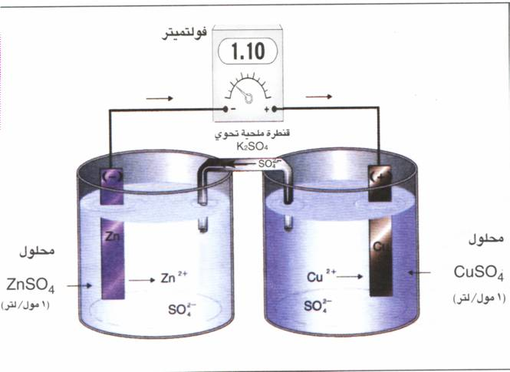

ماذا يقصد بالكيمياء الكهربائية ؟ -----------------------------------------------------------------
مدرسة الوحيدة للتعليم الثانوي الصف : الثاني عشر العلمي
الفصل الدراسي الثالث المادة : الكيميـــــــــــــــاء
ورقة عمل ( مدخل الى الكيمياء الكهربائية ) - 2
في الرسم السابق للخلية يوجد تركيب يسمى القنطرة الملحية . اذكر فوائدها ؟
1 - ---------------------------------------------- 2 - --------------------------------------------
3 - ----------------------------------------------------------------------------------------------------
هل يمكن جمع مكونات الخلية السابقة في كأس زجاجية واحدة ؟ ------------- ارسمها ؟

للحاجز المسامي الفوائد نفسها التي للقنطرة الملحية .
يلاحظ من الرسم أن الالكترونات تنتقل من لوح ------------------ الى لوح -------------------
* ماذا يقصد بكل من :
1 – الالكتروليت : ----------------------------------------------------------------------------------------
2 – القطب : ---------------------------------------------------------------------------------------------
3 – نصف الخلية : ---------------------------------------------------------------------------------------
4 – الأنود : ---------------------------------------------------------------------------------------------
5 – الكاثود : ---------------------------------------------------------------------------------------------
اكتب ترميز الخلية المكونة من لوح خارصين مغمور في محلول ( ZnSO₄ ) ولوح نحاس مغمور
في محلول ( CuSO₄ ) ؟ ----------------------------------------------------------------------------------
* اكتب التفاعل النهائي للأكسدة والاختزال الذي يحدث في الخلية ؟
------------------------------------------------------------------------------------------------------------
ماذا يطلق على خلية الخارصين نحاس السابقة ؟ -------------------------------------------------------------
* في الخلايا الكهروكيميائية إما أن ينتج التفاعل الكيميائي --------------------------- وإما أن ينتج
التيار الكهربائي ------------------------------
مدرسة الوحيدة للتعليم الثانوي الصف : الثاني عشر العلمي
الفصل الدراسي الثالث المادة : الكيميـــــــــــــــاء
ورقة عمل ( الخلايا الفولتية ) -1
ما هو مصدر الكهرباء في جهاز التحكم عن بعد لجهاز التكييف أو التلفاز أو الكاميرا؟
---------------------------------------------------------------------------------------------
ما هو مصدر الكهرباء في السيارة ؟ -----------------------------------------------------------
ما الخلية الفولتية ؟ ---------------------------------------------------------------------------
----------------------------------------------------------------------------------------------
ما فكرة عمل الخلية الفولتية ( zn II Cu ) ؟
----------------------------------------------------------------------------------------------
----------------------------------------------------------------------------------------------
ماذا يحدث لكتلة لوح الخارصين ( الأنود ) ؟ ------------ ماذا يحدث لكتلة لوح النحاس ( الكاثود ) ؟ ------------
* كيف يتم توازن حركة الالكترونات عبر السلك ؟ --------------------------------------------------------------
اذكر الأنواع الثلاثة الأكثر شيوعا للخلايا الفولتية ؟ ------------------------------------------------------------
و ------------------------------------------------------- و ------------------------------------------------
* أكمل فراغات الجدول التالي : -
وجه المقارنة | خلايا الخارصين – كربون الجافة | البطاريات القلوية | بطاريات الزئبق
الأنود | ------------------------------ | ----------------------- | ----------------------
الكاثود | ------------------------------- | ------------------------ | ----------------------
الالكتروليت | ------------------------------- | ------------------------- | ----------------------
تفاعل الأنود | ------------------------------  ------------------------------ | ------------------------- | ----------------------
تفاعل الكاثود | -------------------------------  ------------------------------- | ------------------------- | ----------------------

مدرسة الوحيدة للتعليم الثانوي الصف : الثاني عشر العلمي
الفصل الدراسي الثالث المادة : الكيميـــــــــــــــاء
ورقة عمل ( الخلايا الفولتية ) - 2
في برامج الفضاء يستخدم العلماء نوعا من الخلايا لتوليد الكهرباء ، وتسمى خلايا الوقود
طالع الكتاب المدرسي صفحة 248 ، ُم أجب عن الأسئلة التالية :
أولا – اكتب ثلاث مميزات لخلايا الوقود ؟
1 - --------------------------------------------- 2 - --------------------------------------------
3 - ---------------------------------------------
ثانيا : إملأ الفراغات التالية :
الأنود في خلايا الوقود هو -------------------------- يدفع عنده غاز -----------------------------------
الكاثود هو ------------------------------------- يدفع عنده غاز ----------------------------------------
اكتب التفاعل النهائي الذي يمثل تفاعل الأكسدة والاختزال :
-------------------------------------------------------------------------------------------------------
التآكل ( الصدأ ) ومنعه
اشترى والد خليفة مكيف هواء جديد ، وبعد مرور الوقت لاحظ خليفة أن الغلاف الخارجي للمكيف أصبح لونه
بنيا وتتساقط منه قطعا صغيرة إذا اصطدم به أي شيء ، تساءل خليفة عما حدث لغلاف المكيف ؟ إذا علمت
أن غلاف المكيف مصنوع من فلز الحديد . فماذا نسمي هذه الظاهرة ؟-------------------------------------
أيهما أسرع حدوثا تآكل السيارات والبوابات في دبي أم في العين ؟ ---------------------------------------
وما تفسير ذلك ؟ --------------------------------------------------------------------------------------
